**קשר רב דורי**

**שם הסיפור: ניחוח פרסי  
כותרת משנה: זיכרונות ילדות**

**נושאים מרכזיים בהם עוסק הסיפור: ילדות, חפץ אישי, עלייה לארץ, חגים.**

שם: שושנה

שם משפחה נוכחי: שיליאן

שם משפחה קודם: גם זה לטובה  
שם התלמידים: נועה לנקרי, נטע נטי ברכה

תאריך לידה: 1.1.1961

מקום לידה: איראן

עיר: שירז

מקור השם: כאשר נולדתי, הוריי בחרו את השם שלי. שמי המקורי הוא מהנז.

"מה" פרושו ירח, יפה. "נז" פירושו מפונקת. כאשר עליתי לארץ ישראל, ביקשו מהוריי להחליף את שמי לשם עברי. הציעו להם שמות עבריים והם בחרו עבורי את השם שושנה. אמא שלי התלהבה מהשם, כי שושנה הוא שם של פרח. בבית עדיין המשיכו לקרוא לי בשמי הפרסי "מהנז". אך לאט לאט התרגלו לקרוא לי בשם שאמי נתנה לי.

**ההורים והמשפחה בה גדלתי**

שמות ההורים בפרסית:

שם אבי חני. ולאמי קראו מוטרהם. כשעלו לארץ שינו לשמות עבריים לאבי קראו יעקב ולאמי עדנה. הוריי נולדו באיראן בעיר שירז. הם עלו לארץ בשנת 1963.

סיפור ההכרות של הוריי: הוריי הכירו בשידוך, אמי

הייתה בת 13 ,ואבי היה בן 25.הם התחתנו באיראן.

עיסוק הוריי: אבי עסק במסחר בכפרים באיראן, רחוק מהבית. היה חוזר הביתה אחת לשבועיים, כך הוא הביא את הפרנסה הביתה.

אמי הייתה עקרת בית וגידלה את הילדים ,דאגה לצרכיהם.

כשהוריי עלו לארץ, אבי התחיל לעבוד כאזרח עובד

צה"ל, ואמי הייתה עקרת בית. לאחר שגדלנו אמי

עבדה במכון הוולקני.

כיום הוריי אינם בחיים.

**אימי עדנה ואבי יעקב ז"ל**

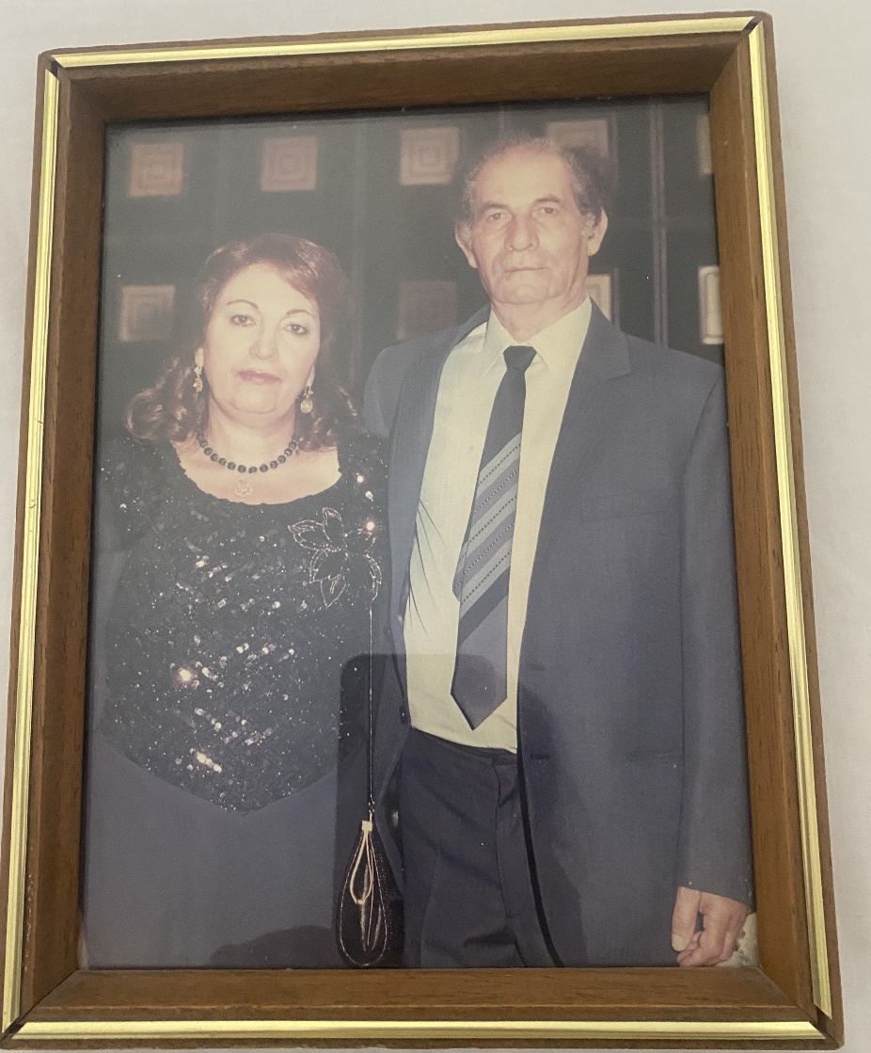

**ילדות**

זיכרונות ילדות: בימי הקיץ החמים נהגנו לישון בלילה בגג של הבית.

יצאנו לטיולים לפיקניק בפארקים באיראן, ישבנו ליד הנחלים, ונהנו מזרימתם של הנחלים.

סבתי מצד אבי, נהגה ללבוש חיגא'ב בצבע לבן.

והיה לה כלב פודל שמו היה פמבה שזה צמר גפן בפרסית.

**סבתא גואר 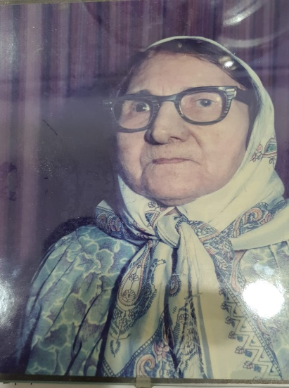(מאמן בוזורג)**

היינו מתקלחים פעמיים בשבוע במקלחות שנמצאות מחוץ לבית.

שמות אחיי ואחיותיי: אחי הבכור קראו לו מנשה (מנוצ'ר), דני (נדאר), יוסי (ג'משיד), אילנה (מינה), אורנה (מושגן) וחיים שנולד בארץ ולכן אין לו שם בפרסית.

אחי הבכור, מנשה, נפטר לפני 4 שנים, ושאר אחי נשואים עם משפחה.

היחסים שלי עם האחים: אחיי בוגרים ממני ולכן לא שחקתי איתם, אלא עם בנות הדודה שלי שהיו בגילי.

מגורים: כשזוג מתחתן היה נהוג בפרס לגור ליד האמא של הבעל, עם האחים ולאחר שנולדים ילדים הזוג היה עובר לדירה לבד. היינו גרים בשכירות בשכונה יהודית שמעורבת עם מוסלמים והיינו חיים ביחסים טובים איתם.

**אמא ואני בגיל 3**

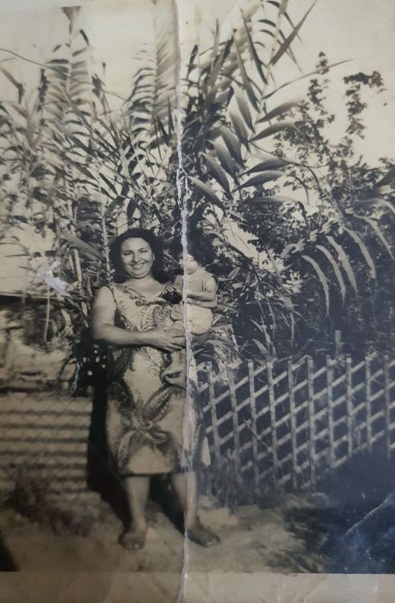

החגים בפרס

סוכות- הסוכה הייתה בנויה מעצים ומסביב היו תלוים שטיחים מיוחדים עם דוגמאות יפות. על הרצפה גם כן היו שטיחים עלייהם היינו יושבים ואוכלים את ארוחת החג כשבאמצע השטיח הייתה פרוסה מפה ועלייה שמו את כל האוכל. לא היה קשה לשבת על השטיח והיה מקום לכולם.

פסח- היינו הולכים למאפיה עם קמח שטחנו בבית, ובעל המאפיה היה אופה לכל משפחה מצות מהקמח שלה.

היינו מכינים פיצוחים- קונים, שוטפים, מייבשים , ממליחים. אבא היה אוסף גרעני אבטיח, קולה אותם

על מחבת והיינו אוכלים אותם.

**עלייה לארץ:**

עלינו לארץ בעקבות אחי הבכור שהיה אז בגיל 13 והוא מאוד רצה לעלות לארץ ישראל, והורי לא רצו שיהיה לבד.

עלינו לארץ כשהייתי בת 3, כל המשפחה שלי עלתה לארץ.

זיכרון מהעלייה: אני זוכרת לפני שעלינו למטוס ישנו

בבית מלון, ולפני העלייה למטוס היה פסל של מטוס

גדול בצבע כתום.

הגענו לעיר ראשון לציון והיינו גרים בצריף בשכונת רמת אליהו.  
כשעלינו לארץ היה להורים קשה לדבר עברית, והיה להם יותר קל לדבר בפרסית, והם הקפידו לדבר אתנו פרסית, על מנת שנזכור את השפה ונדבר אותה ולא נשכח, ושתהיה לנו עוד שפה שנוכל לדבר בה ולהבין אותה.

גרנו שם בערך שנתיים. אחר כך עברנו לגור בדירת

עמידר בראשון לציון. גרנו שם כ- 15 שנים.

אחר כך שוב עברנו לדירה גדולה יותר,

ובהמשך אף קנינו אותה. בדירה זו גרתי עד החתונה.

הלכתי לגן בגיל 4 ,הייתה זו תקופה של מלחמת ששת הימים. אני זוכרת פעם אחת שהלכתי לגן עם אחותי

ואז הייתה אזעקה, אחותי נבהלה ורצנו מהר מהר בחזרה לבית.

בית ספר יסודי למדתי בבית אפריים, (בית ספר דתי)

בראשון לציון ליד הבית, שם למדתי עד כיתה ח'.

הייתה בבית הספר תלבושת אחידה- חולצת תכלת מכופתרת עם סמל בית הספר על הכיס. שיחקנו

בשכונה ובבית הספר גומי, מחבואים, קלאס וחמש אבנים.

בבית ספר היסודי הייתה מורה שהתנהגה אליי לא

יפה, הייתה מרביצה לי ( משכה לי באוזן ובזרוע)

כשלא הכנתי שיעורי בית, ולפעמיים נתנה עונש להעתיק פרק בתנ"ך בזמן ההפסקה.

זכורה לי במיוחד הצגה "פיט- פוט", המורה הכריחה אותי להשתתף כשחקנית בהצגה ואני לא רציתי

אבל המורה לא ויתרה לי ושלחה אותי להביא כרית מהבית

שתשמש כבטן שמנה לדמות של פוט.

המורה הביאה לי מכנס במידה גדולה עם שלייקס.

נורא נורא פחדתי להופיע מול כל בית הספר

ובסוף הופעתי וההצגה הייתה מוצלחת ומהממת.

טיולים בבית הספר

הטיול שהכי זכור לי הוא טיול בפרדס.

קטפנו תפוזים ובסוף הטיול כל תלמיד קיבל מסחטה

הביתה.

זכורים לי סיורים ביער בקרבת ביה"ס ומשחקים בסימני דרך (מצא את המטמון). קילפנו קליפות

מהגזע של העץ והכנו מהם שבשבות. ראינו קנים של

ציפורים, צבים, נשל של נחש. מאוד אהבתי את הסיורים האלה, חיכיתי שהמורה תוציא אותנו

אל הסיורים.

בטיול אחר קטפנו ארטישוקים למרות שהמורה אמרה

לנו לא לקטוף.

בקיץ הייתי מדריכה בקייטנה של ילדים, וגם בערבים לאחר הלימודים הייתי מדריכה בחוגים של ילדים.

**אני בגיל 17**

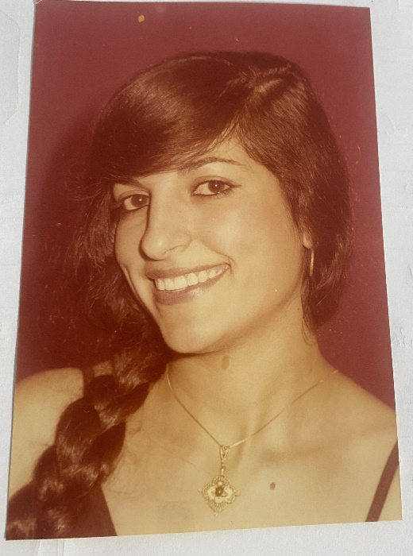

**חלק שני**

בגרות

האירוע הכי משמח שאני זוכרת הוא ההצגה שהופעתי

בבית הספר ושאח שלי הגדול התחתן.

האירוע הכי עצוב שאני זוכרת הוא בזמן מלחמת יום

הכיפורים כי גייסו את אחי להילחם בצבא.

נורא פחדתי שיקרה משהו לאחי כי לא שמענו ממנו ובסוף הוא חזר פצוע.

צבא ומלחמות

הוריי היו פרימיטיביים ולא הסכימו שאתגייס

לצבא, בגלל שאני אישה והם מאוד פחדו עליי

שיקרה לי משהו. אני רציתי מאוד להתגייס וללבוש מדים, אבל הוצאתי פטור בגלל דת.

(לעומת זאת, אחיי כן התגייסו לצבא).

בתקופה זו עבדתי בכל מיני עבודות מזדמנות, עבדתי אצל עורך דין בתור מזכירה ובנוסף עבדתי בתור מזכירה בבית החולים אסף הרופא.

הקמת משפחה

היה נהוג להכיר דרך שידוכים כדי

לראות את האיכות של המשפחה.

ביום איסרו חג פסח היו כל המשפחות

עושות על האש בפארק וניגש אליי

חבר של בעלי ושאל אותי אם אני מעוניינת

להכיר משהו, והיום הוא בעלי.

התחתנו כשהייתי בת 22

באולם מפואר בתל אביב, אולמי דליה, ברחוב המסגר בתל אביב, אז זה היה האזור שבו יש המון אולמות מפוארים בתל אביב.

אני זוכרת מהחתונה את החופה שהייתה מאוד מרגשת

ואת הכניסה לאולם.

המתנות לחתונה היו כסף מהאורחים.

נסענו לירח דבש בכל הארץ מצפון עד דרום במשך

שבוע ימים.

התחלנו את הטיול בצפון באזור רמת הגולן וקיבוצים

ברמת הגולן, היינו בנחלים, המשכנו לכינרת וישנו

שם באוהל ולאחר מכן נסענו לטבריה לישון בפנימייה

שבה גדל בעלי,

וזכור לי בלילה שישנו שמענו רעש של חיה שמפצחת

את הפיצוחים שלנו, הדלקנו את האור ולא ראינו כלום.

בעלי הזיז את הפיצוחים, ושוב שמענו קולות.

ואז בעלי תפס את העכבר והעיף אותו החוצה.

משם המשכנו לחוות סוסים ורצינו לרכוב על סוס,

וזכור לי שהסוס שלי דהר מהר והסוסה שבעלי

רכב עלייה לא עמדה בקצב וצחקתי על זה שהסוסה לא

מצליחה לסחוב אותו אבל בסוף המדריכה גילתה שלא היו לסוסה פרסות ולכן היא לא עמדה בקצב של הדהירה.

**ילדים:**

לבני הבכור קוראים אלירן. הוא נולד ב5.6.1985 וכיום הוא בן 39. הוא מנהל בחברת ידיעות ספרים.

לבני השני קוראים עידן. הוא נולד ב26.11.1986

הוא כיום בן 38 עצמאי בעל עסק.

לבת השלישית קוראים יפעת היא נולדה ב28.11.1990

היא כיום בת 33 והיא גרה בארצות הברית. היא עובדת עם

יזמים.

לבת הרביעית קוראים ליאת היא נולדה ב29.1.1992

היא כיום בת 32. היא עובדת בחברת שורשים.

יש לי 7 נכדים. ליאל בת 9, אליאן בת 8 וחצי, איירין בת 6 וחצי, משי בת 6, לישי בן 6, שיר בת 5,

לין בת שנתיים.

אני אוהבת לשחק עם הנכדים בכדורסל, ללכת איתם למכולת, לפינת חי ולגן השעשועים

**לימודים ועיסוקים-**

עבדתי במשרד עורכי דין במשך שנתיים,

עבדתי במשרדים של בית חולים אסף הרופא במשך שנה, עבדתי שנה במתפרה, ולבסוף עבדתי בבית ספר הרצפלד 25 שנה.

כשהגעתי להרצפלד נורא פחדתי וחששתי מהעבודה,

אבל ככל שעבר הזמן התאהבתי במקום ובתלמידים מאוד, היה לי סיפוק מהעבודה ונהנתי מאוד לעבוד.

כיום אני נמצאת בפנסיה רפואית.

כשהייתי קטנה החלום שלי היה להיות גננת.

אם הייתי יכולה הייתי פותחת חנות של הלבשה תחתונה והייתי קוראת לה בשם "חנות קטנה ומטריפה".

המסר שלי לדור הצעיר זה שכדאי לשמור זיכרונות, במיוחד זיכרונות ילדות, ולהעביר אותם הלאה.  
אני חושבת שכדאי לרשום את זיכרונות הילדות בספר, ולצלם תמונות ולהעביר אותם הלאה על מנת לא לשכוח.

**אני ומשפחתי כיום**

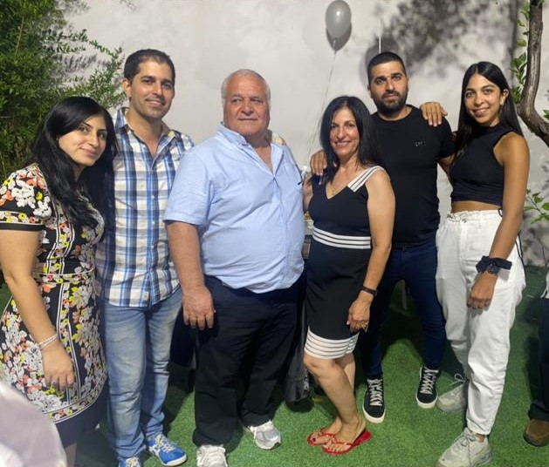

**חפץ מיוחד:**

יש לנו מגש מיוחד, שהיה שייך להורים שלי.  
המגש הוא מגש כסף טהור עם חריטות מיוחדות, עבודות יד עם עיטורים מיוחדים שלא ניתן למצוא היום.  
המגש הוא מפרס ובמגש הזה היינו משתמשים כאשר אורחים היו מגיעים, היינו משתמשים במגש הזה על מנת לארח את האורחים ומגישים בו כיבוד, כמו תה.  
וגם הוא היה משמש במגש באירועים מיוחדים כמו אירוסין,   
היו שמים במגש הזה את התכשיטים כדי להביא לכלה.  
יש לו ערך סנטימנטלי מאוד גבוה.  
כל כך אהבתי את המגש הזה בגלל הערך הסנטימנטלי שלו ועבודות היד שהיו עליו, זה מגש שלא ניתן למצוא כבר היום.  
קיבלתי אותו על מנת להעביר מדור לדור, ואני אעביר אותו גם לבנות שלי.

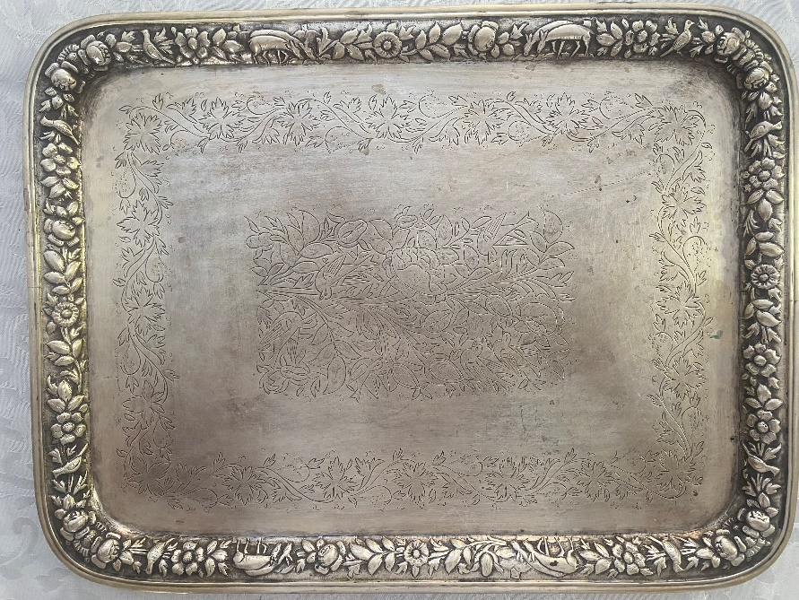

ציטוט:

"היינו מתקלחים פעמיים בשבוע במקלחות שנמצאות מחוץ לבית".

בחרתי במשפט זה כיוון שהמקלחות בפרס הכי זכורות לי, היו במקלחות הרבה נשים והרבה ג'וקים על הקירות.

**מילון:**

שיראז :  
שיראז היא בירת פרובינציית פארס בדרום איראן. העיר שוכנת במרכז הפרובינציה כ-685 ק"מ דרומית לבירה טהראן.  
בשנת 1948 חיו בשיראז בין 12,000 ל 15,000 יהודים.

בשנות ה-60 של המאה ה-20 החלו היהודים לצאת מהרובע היהודי. רשת אורט הפעילה מוסדות חינוך במקום. בשנת 1960 כאלף ילדים יהודים למדו בבתי ספר ממשלתיים.

חיג'אב:

חִגַ'אבּ (בערבית: حجاب; יש הכותבים חיג'אב, בכתיב מלא) משמעותו בערבית "כיסוי". בשפה הערבית המילה משמשת בעיקר לכיסוי ראשה וגופה של אישה, אולם באסלאם, "חג'אב" משמש במשמעות כללית של צניעות

**זווית אישית:**

שוש: כשנכנסתי לתוכנית "הקשר רב דורי", זה החזיר אותי לזכרונות ילדות ושמחתי מאוד להיכנס לפרויקט, להיזכר בזיכרונות ולהעביר אותם הלאה אל התלמידים ולבני משפחתי ובמיוחד לדור שאחרי- הנכדים והנכדות. היה לי מאוד כיף לעבוד עם התלמידות- נועה, נטע ורוני הסטודנטית ורוית המנחה בהמלצת רונית חדד.

נועה:  
אני מאוד נהניתי לעבוד עם שוש, למדתי המון על הילדות שלה ועל המנהגים המיוחדים שהיו לה.